Meglévő kerti fúrt kutak fennmaradásának engedélyezése
A Katasztrófavédelmi Főigazgatóság tájékoztatást adott ki a 2016. június 4. napját megelőzően engedély nélkül létesített vízkivételt biztosító vízi létesítmények vízjogi fennmaradási engedélyezési eljárásáról.
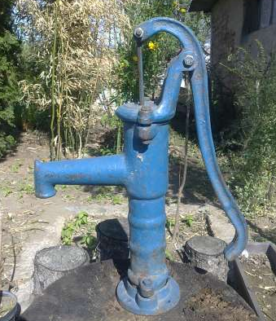
Abban az esetben, ha a vízkivételt biztosító vízi létesítmény vízjogi létesítési engedély nélkül került megépítésre vagy attól eltérően került megvalósításra, fennmaradási engedélyt kell kérni. Az engedélyt az építtetőnek (tulajdonosnak) kell kérelmeznie.
A vízgazdálkodásról szóló törvény alapján mentesül a vízgazdálkodási bírság fizetése alól az, aki vízjogi fennmaradási engedélyezési eljárását 2018. december 31-ig kérelmezi, és az engedély megadásának feltételei fennállnak.
Az utólagos engedélyezésének hatásköre megoszlik a helyi jegyzői és a megyei katasztrófavédelmi igazgatóságok között.
A jegyző dönt a kutak használatbavételének, megszüntetésének vagy fennmaradásának engedélyezéséről abban az esetben, ha
- a kutat legfeljebb évi ötszáz köbméteres vízigénybevétellel,
- kizárólag talajvízkészlet vagy parti szűrésű vízkészlet felhasználásával
- magánszemély üzemelteti.
- Az ingatlan, amelyen a kút elhelyezkedik, nem érinthet vízbázisvédelmi területet.
Amennyiben a fenti feltételek közül valamelyik nem teljesül, az engedélyezés a fővárosi és megyei katasztrófavédelmi igazgatóságok hatáskörébe tartozik.
Bővebb információ: BM Országos Katasztrófavédelmi Főigazgatóság tájékoztatója fúrt kutak fennmaradási engedélyezéséről

